Form di inserimento dati
Espoprofessioni

1 Introduzione 3
1.1 Informazioni sul progetto 3
1.2 Abstract 3
1.3 Scopo 3
Analisi 4
1.4 Analisi del dominio 4
1.5 Analisi e specifica dei requisiti 4
1.6 Use case 6
1.7 Pianificazione 6
1.8 Analisi dei mezzi 6
1.8.1 Software 6
1.8.2 Hardware 6
2 Progettazione 7
2.1 Design dell’architettura del sistema 7
2.2 Design dei dati e database 7
2.3 Design delle interfacce 7
2.4 Design procedurale 7
3 Implementazione 8
4 Test 8
4.1 Protocollo di test 8
4.2 Risultati test 9
4.3 Mancanze/limitazioni conosciute 9
5 Consuntivo 9
6 Conclusioni 9
6.1 Sviluppi futuri 9
6.2 Considerazioni personali 9
7 Bibliografia 9
7.1 Bibliografia per articoli di riviste: 9
7.2 Bibliografia per libri 9
7.3 Sitografia 9
8 Allegati 10

Introduzione

Informazioni sul progetto
- Dominelli Gabriele – Allievo
- Luca Muggiasca – Docente Responsabile
- Francesco Mussi, Adriano Barchi, Massimo Sartori – Docente di Supporto
- Scuola Arti e Mestieri Trevano, Informatica, modulo 306
- Data inizio: 01.09.2017
- Data fine: 27.10.2017

Abstract
E’ una breve e accurata rappresentazione dei contenuti di un documento, senza notazioni critiche o valutazioni. Lo scopo di un abstract efficace dovrebbe essere quello di far conoscere all’utente il contenuto di base di un documento e metterlo nella condizione di decidere se risponde ai suoi interessi e se è opportuno il ricorso al documento originale.

Può contenere alcuni o tutti gli elementi seguenti:
- Background/Situazione iniziale
- Descrizione del problema e motivazione: Che problema ho cercato di risolvere? Questa sezione dovrebbe includere l'importanza del vostro lavoro, la difficoltà dell'area e l'effetto che potrebbe avere se portato a termine con successo.
- Approccio/Metodi: Come ho ottenuto dei progressi? Come ho risolto il problema (tecniche…)? Quale è stata l’entità del mio lavoro? Che fattori importanti controllo, ignoro o misuro?
- Risultati: Quale è la risposta? Quali sono i risultati? Quanto è più veloce, più sicuro, più economico o in qualche altro aspetto migliore di altri prodotti/soluzioni?

Esempio di abstract:

As the size and complexity of today’s most modern computer chips increase, new techniques must be developed to effectively design and create Very Large Scale Integration chips quickly. For this project, a new type of hardware compiler is created. This hardware compiler will read a C++ program, and physically design a suitable microprocessor intended for running that specific program. With this new and powerful compiler, it is possible to design anything from a small adder, to a microprocessor with millions of transistors. Designing new computer chips, such as the Pentium 4, can require dozens of engineers and months of time. With the help of this compiler, a single person could design such a large-scale microprocessor in just weeks.

Scopo
Lo scopo del progetto è di muovere i primi passi nell’ambiente dei progetti all’interno di una azienda.
Muovendoci attraverso ogni singola fase e programmando tutto attraverso un GANTT, è possibile iniziare ad avere una panoramica delle dinamiche.

Analisi

Analisi del dominio
Viene richiesto un form web che sia in grado di aggiungere svariati utenti aventi partecipato precedentemente ad Espoprofessioni. Il prodotto dovrà essere realizzato su di una virtual machine contenente Windows 10 installandoci PHP 7.0.23 e la relativa versione di Apache 2.4.27.
Esistono molteplici form su internet ma non con le caratteristiche richieste nel QDC.
Sul sistema operativo sarà semplicemente necessario un amministratore. Gli utenti generati nel form del sito web saranno solamente salvati in un file CSV o XML.
In questo dominio è necessaria una buona conoscenza di Apache, PHP, HTML, CSS, JavaScript.

Analisi e specifica dei requisiti
ID | REQ-001
Nome | Form di inserimento dati Espoprofessioni
Priorità | 1
Versione | 1.0
Note
Sub-ID | Requisito
001 | Creazione di una virtuale con VMWare
002 | Creazione di un form di inserimento per i dati
003 | Costruzione di una lista degli utenti che stanno per essere registrati
004 | Trasporre su un file CSV o XML i vari utenti registrati
005 | Pubblicazione del risultato sul sito personale di samtrevano.ch

ID | REQ-002
Nome | Creazione di una virtuale con VMWare
Priorità | 1
Versione | 1.0
Note
Sub-ID | Requisito
001 | Si deve installare Windows 10 come sistema operativo di sviluppo su una virtual machine
002 | Si deve installare Apache(2.4.27) e PHP(7.0.23) con le stesse versioni di samtrevano.ch

ID | REQ-003
Nome | Creazione di un form
Priorità | 1
Versione | 1.0
Note
Sub-ID | Requisito
001 | Si devono creare i campi concordati con il cliente.
002 | Si dovrà effettuare un doppio controllo dei dati tramite JavaScript e PHP

ID | REQ-004
Nome | Costruzione di una lista degli utenti che stanno per essere registrati
Priorità | 2
Versione | 1.0
Note
Sub-ID | Aggiunta
001 | Prima dell’effettivo salvataggio degli utenti su CSV o XML si dovrà mostrare una panoramica di tutti gli utenti che stanno per essere creati

ID | REQ-005
Nome | Trasporre su un file CSV o XML i vari utenti registrati
Priorità | 1
Versione | 1.0
Note
Sub-ID | Requisito
001 | Dopo aver premuto il tasto di invio, si deve creare un file CSV o XML in una cartella separata dal codice del sito web contenente le info degli utenti.
002 | Il nuovo file dovrà contenere tutte le info di tutti gli utenti
003 | Gli utenti già presenti sul file dovranno rimanere salvati

ID | REQ-006
Nome | Pubblicazione del risultato sul sito personale di samtrevano.ch
Priorità | 1
Versione | 1.0
Note
Sub-ID | Requisito
001 | Conclusa la fase di realizzazione, il risultato dovrà essere pubblicato all’indirizzo:  www.samtrevano.ch/i15domgab/web/...

Use case
I casi d’uso rappresentano l’interazione tra i vari attori e le funzionalità del prodotto.

Pianificazione
Questo è la prima versione di GANTT, realizzata sotto una stima delle varie tempistiche:

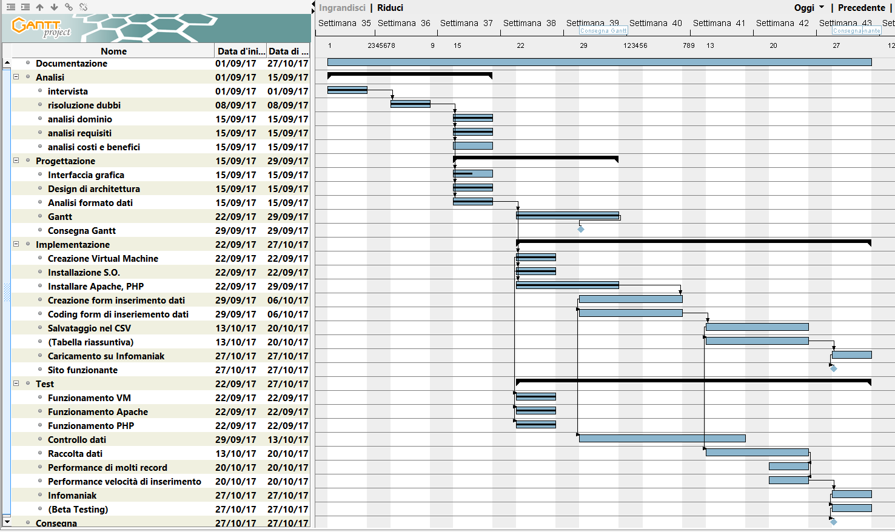
Figura 1: Prima versione del GANTT del progetto.

Analisi dei mezzi
- Computer portatile
  - SSD 100GB + HDD 1TB
  - 2GB Scheda video
  - 16GB RAM
- Scheda SSD: Samsung Portable SSD T3 (250GB)
- Internet

Software
- VMware Workstation 12 Pro: v.12.1.1 build-3770994
- Windows 10 pro
- GanttProject: 2.8.5 Pilsen (build 2179)
- GitHub
- Apache: 2.4.27
- PHP: 7.0.23
- Notepad++

Hardware

Il prodotto in fase di sviluppo sarà su di un Samsung Portable SSD T3 (250GB)
Il prodotto finale è invece caricato sui server di Infomaniak sotto il dominio samtinfo.ch di proprietà della scuola.

Progettazione

Design dell’architettura del sistema
- Struttura del sito web:
Home page contenente un menu “tab” con il form di inserimento dati e una tabella che mostra tutti gli utenti che stanno per essere creati.
- Dati in entrata: -
- Dati in uscita: File CSV

Design dei dati e database
File CSV: tutte le informazioni saranno suddivise da un “;”.

Design delle interfacce
mockup online: https://moqups.com/
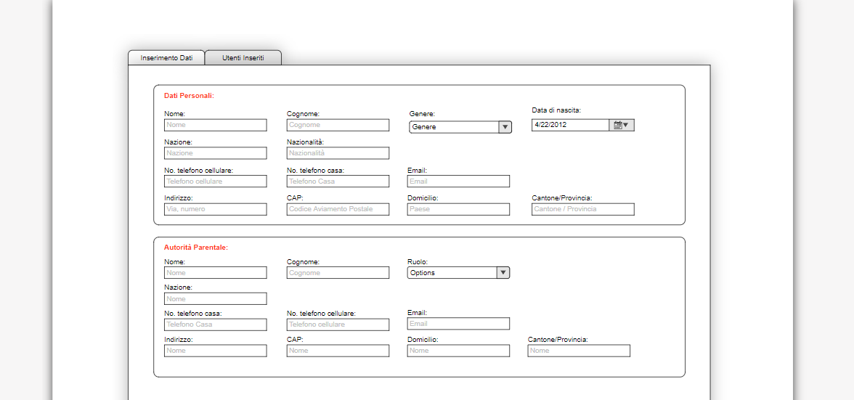

Implementazione
In questo capitolo dovrà essere mostrato come è stato realizzato il lavoro. Questa parte può differenziarsi dalla progettazione in quanto il risultato ottenuto non per forza può essere come era stato progettato.
Sulla base di queste informazioni il lavoro svolto dovrà essere riproducibile.
In questa parte è richiesto l’inserimento di codice sorgente/print screen di maschere solamente per quei passaggi particolarmente significativi e/o critici.
Inoltre dovranno essere descritte eventuali varianti di soluzione o scelte di prodotti con motivazione delle scelte.
Non deve apparire nessuna forma di guida d’uso di librerie o di componenti utilizzati. Eventualmente questa va allegata.
Per eventuali dettagli si possono inserire riferimenti ai diari.

Test

Protocollo di test
Definire in modo accurato tutti i test che devono essere realizzati per garantire l’adempimento delle richieste formulate nei requisiti. I test fungono da garanzia di qualità del prodotto. Ogni test deve essere ripetibile alle stesse condizioni.

Test Case:  Riferimento: | TC-001  REQ-012 | Nome: | Import a card with KIC, KID and KIK keys, but not shown with the GUI
Descrizione: | Import a card with KIC, KID and KIK keys with no obfuscation, but not shown with the GUI
Prerequisiti: | Store on local PC: Profile_1.2.001.xml (appendix n_n) and Cards_1.2.001.txt (appendix n_n).  PIN (OTA_VIEW_PIN_PUK_KEY) and ADM (OTA_VIEW_ADM_KEY) user right not set.
Procedura: | - Go to “Cards manager” menu,  in main page click “Import Profiles” link,  Select the “1.2.001.xml” file,  Import the Profile  - Go to “Cards manager” menu,  in main page click “Import Cards” link,  Select the “1.2.001.txt” file,  Delete the cards,  Select the “1.2.001.txt” file,  Import the cards  - Research the “41795924770” Card,  Click the imsi card link  Check the card details  - Execute the SQL:  SELECT imsi, dir, keyset, cntr, rawtohex(kickey), rawtohex(kidkey), rawtohex(kikkey), rawtohex(chv), rawtohex(dap)FROM otacardkey a where imsi='340041795924770' ORDER BY keyset;
Risultati attesi: | Keys visible in the DB (OtaCardKey) but not visible in the GUI (Card details)

Risultati test
Tabella riassuntiva in cui si inseriscono i test riusciti e non del prodotto finale. Se un test non riesce e viene corretto l’errore, questo dovrà risultare nel documento finale come riuscito (la procedura della correzione apparirà nel diario), altrimenti dovrà essere descritto l’errore con eventuali ipotesi di correzione.

Mancanze/limitazioni conosciute
Descrizione con motivazione di eventuali elementi mancanti o non completamente implementati, al di fuori dei test case. Non devono essere riportati gli errori e i problemi riscontrati e poi risolti durante il progetto.

Consuntivo
Consuntivo del tempo di lavoro effettivo e considerazioni riguardo le differenze rispetto alla pianificazione (cap 1.7) (ad esempio Gannt consuntivo).

Conclusioni
Quali sono le implicazioni della mia soluzione? Che impatto avrà? Cambierà il mondo? È un successo importante? È solo un’aggiunta marginale o è semplicemente servita per scoprire che questo percorso è stato una perdita di tempo? I risultati ottenuti sono generali, facilmente generalizzabili o sono specifici di un caso particolare? ecc

Sviluppi futuri
Migliorie o estensioni che possono essere sviluppate sul prodotto.

Considerazioni personali
Cosa ho imparato in questo progetto? ecc

Bibliografia

Bibliografia per articoli di riviste:
- Cognome e nome (o iniziali) dell’autore o degli autori, o nome dell’organizzazione,
- Titolo dell’articolo (tra virgolette),
- Titolo della rivista (in italico),
- Anno e numero
- Pagina iniziale dell’articolo,

Bibliografia per libri
- Cognome e nome (o iniziali) dell’autore o degli autori, o nome dell’organizzazione,
- Titolo del libro (in italico),
- ev. Numero di edizione,
- Nome dell’editore,
- Anno di pubblicazione,
- ISBN.

Sitografia
- URL del sito (se troppo lungo solo dominio, evt completo nel diario),
- Eventuale titolo della pagina (in italico),
- Data di consultazione (GG-MM-AAAA).

Esempio:
- http://standards.ieee.org/guides/style/section7.html, IEEE Standards Style Manual, 07-06-2008.

Allegati
Elenco degli allegati, esempio:
- Diari di lavoro
- Codici sorgente/documentazione macchine virtuali
- Istruzioni di installazione del prodotto (con credenziali di accesso) e/o di eventuali prodotti terzi
- Documentazione di prodotti di terzi
- Eventuali guide utente / Manuali di utilizzo
- Mandato e/o Qdc
- Prodotto
- …

